Lab03_Bai03_PhanLoaiTamGiac

Bước 7:

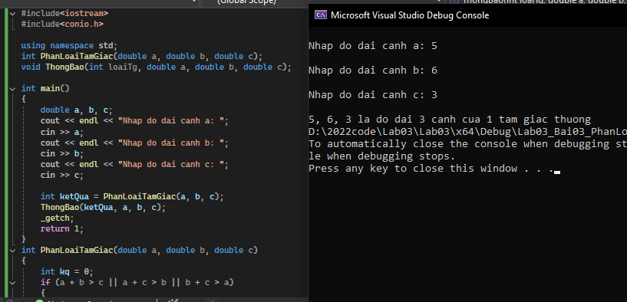

Bước 8:

Không thể dùng lệnh switch thay cho các lệnh if trong hàm PhanLoaiTamGiac bởi vì switch chỉ dùng cho những điều kiện bằng, còn lớn hơn, bé hơn, lớn hơn hoặc bằng, hoặc, và thì không được